检 测 报 告

试验名称：扶手调节手轮操作力
主检： |  | 日期： | 2023年8月14日
审核： | 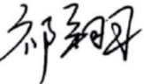 | 日期： | 2023年8月15日
批准： | 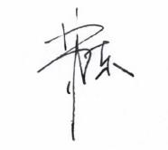 | 日期： | 2023年8月15日



北京光华荣昌汽车部件有限公司实验室

声 明

- 报告无实验室“检测专用章”无效。
- 报告无主检、审核、批准人签字无效。
- 报告涂改无效。
- 复制报告未重新加盖“检测专用章”无效。
- 对检测报告若有异议，请收到报告后15个工作日内通知实验室。
⑹ 送样检测仅对样品负责。
⑺ 电子版报告无安全密码无效。

试验单位：北京光华荣昌汽车部件有限公司实验室
地 址：北京市昌平区流村镇工业园区
电 话： (010) 60793358-5711 邮 编：102200

样品名称 | 右侧扶手本体总成 | 车 型 | H6
样品件号 | SHT0011613 | 样品数量 | 2件
委托单位 | 座椅开发部 | 生产单位 | /
送样者及其 联系方式 | 林东伟  电话：15774394381 | 送样日期 | 2023年8月23日
试验地点 | 北京光华荣昌汽车部件有限公司  实验室 | 试验日期 | 2023年8月23日
试验项目 | 扶手调节手轮操作力
试验标准 | 详见 GR20230823SQS117试验申请单
样品状态 | 试制品
试验结论 | 对2023年8月23日座椅开发部送检的H6右侧扶手本体总成按照GR20230823SQS117试验申请单进行扶手调节手轮操作力检测，其结果符合标准要求。
备 注 | /

一、试验条件
试验时间： | 2023年8月23日—2023年8月23日
试验地点： | 北京光华荣昌汽车部件有限公司实验室
试验人员： | 李亚平
环境温/湿度： | 温度：25.3℃；湿度：55.1%
二、试验仪器设备
序号 | 设备名称 | 设备编号 | 规格型号 | 厂家 | 精度 | 有效期
1 | 推拉力计 | N-165 | WD-500 | 纬度电子 | 0.1N | 2024年7月8日
三、试验方法及评价标准
1、试验方法
测试扶手调节手轮操作力。
2.评价标准
6N≤操作力值≤10N
四、标准偏离
1、标准偏离
/
五、试验结果
1、试验结果
样件名称 | 样件编号 | 操作力值（N）
样件名称 | 样件编号 | 第一次 | 第二次 | 第三次 | 平均值（N）
右侧扶手本体总成 | 117-001-202308 | 9.1 | 9.0 | 9.6 | 9.2
右侧扶手本体总成 | 117-002-202308 | 7.4 | 7.8 | 7.9 | 7.7

六、试验照片
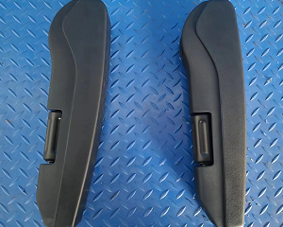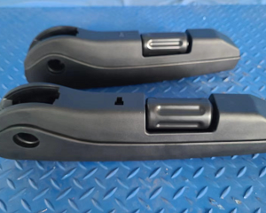
试验前
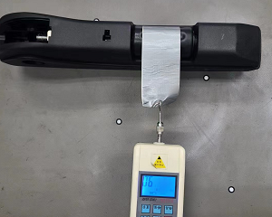
试验中
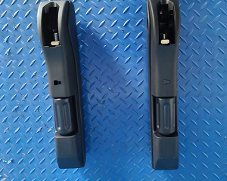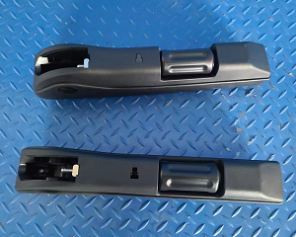
试验后
**报告结束**

